**metin içeren bir resim

Açıklama otomatik olarak oluşturuldu1)**

**2021-2022 EĞİTİM ÖĞRETİM YILI** [**www.fenusbilim.com**](http://www.fenusbilim.com) **ORTAOKULU FEN BİLİMLERİ DERSİ 6. SINIF 2. DÖNEM 2. YAZILISI**

**ADI-SOYADI NOT:**

**SINIF-NO:**

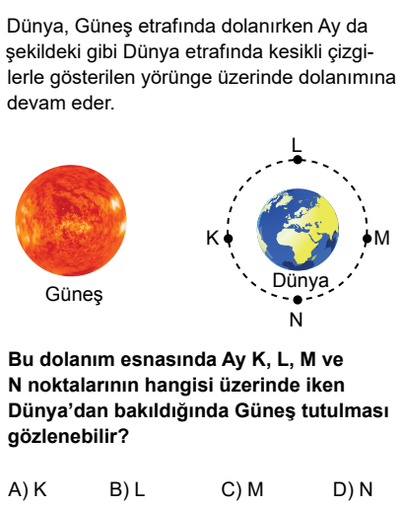

**2)**

**tablo içeren bir resim

Açıklama otomatik olarak oluşturuldu3)**

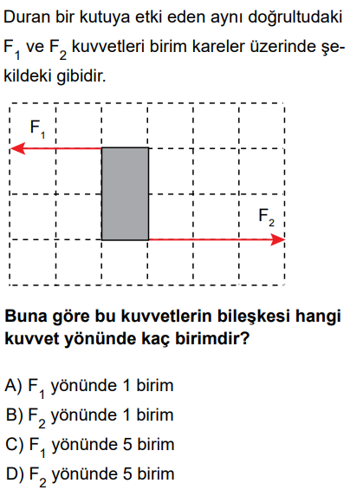**4)**

**metin içeren bir resim

Açıklama otomatik olarak oluşturuldu5)**

**metin içeren bir resim

Açıklama otomatik olarak oluşturuldu**

**6)**

**metin içeren bir resim

Açıklama otomatik olarak oluşturuldu7)**

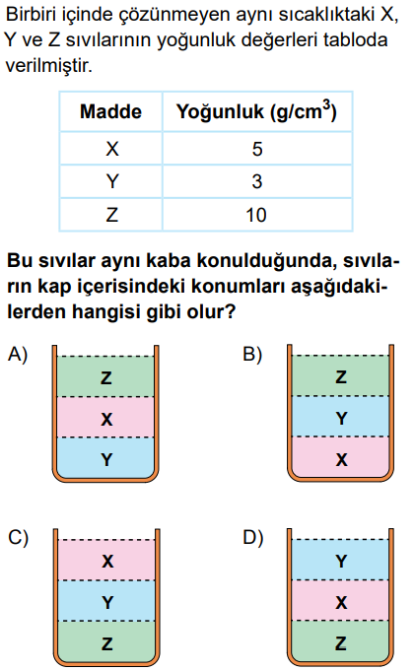**8)**

**tablo içeren bir resim

Açıklama otomatik olarak oluşturuldu**

**9)**

**metin içeren bir resim

Açıklama otomatik olarak oluşturuldu10)**

**metin içeren bir resim

Açıklama otomatik olarak oluşturuldu11)**

**metin içeren bir resim

Açıklama otomatik olarak oluşturuldu**

**12)**

**metin içeren bir resim

Açıklama otomatik olarak oluşturuldu**

**13)**

**metin içeren bir resim

Açıklama otomatik olarak oluşturuldu**

**14)**

**metin içeren bir resim

Açıklama otomatik olarak oluşturuldu15)**

**metin içeren bir resim

Açıklama otomatik olarak oluşturuldu**

**16)**

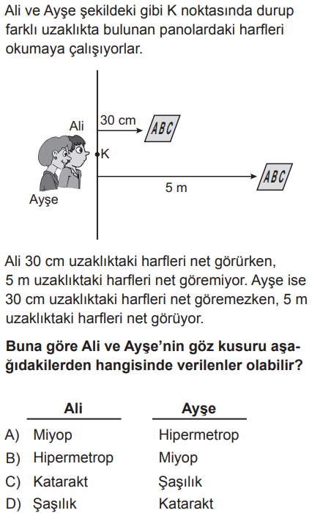

**17)**

metin içeren bir resim

Açıklama otomatik olarak oluşturuldu**18)**

metin içeren bir resim

Açıklama otomatik olarak oluşturuldu

**19)**

tablo içeren bir resim

Açıklama otomatik olarak oluşturuldu

**20)**

**BAŞARILAR 😊**

**Fen Bilimleri Zümresi**